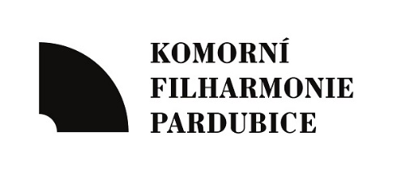
Komorní filharmonie Pardubice IČO: 00088447
DIČ: CZ00088447, neplátce DPH, osoba identifikovaná k dani
sídlo: Dům hudby, Sukova třída 1260, 530 02 Pardubice
datová schránka: ka8khmh
www.kfpar.cz

Dodavatel:

Hedgehog s.r.o.
Maxima Gorkého 177
541 01 Trutnov
IČ: 08346305

V Pardubicích, dne 27.3.2025

Objednávka KFP č. 250327-VPP-027, pronájem technického vybavení.

Na základě telefonické dohody a předběžné nabídky ze dne 27.3.2025 závazně objednávám pronájem technického vybavení za účelem profesionálního osvětlení akce „Noc světových muzikálů“, která se koná dne 16.4.2025 v Pardubicích (IDEON).

Podrobný harmonogram akce bude upřesněn osobně, dodatečně.

Cena dohodou: do 45 000 Kč včetně DPH.

Za kladné vyřízení předem děkuji.

Luboš Řehák,
vedoucí odd. provozu a produkce
Komorní filharmonie Pardubice

